Отчет

о проведений мероприятия, связанного с 30-летием вывода ограниченного контингента советских войск

с территории Республики Афганистан (15 февраля 2019года)

МКОУ «Урадинская СОШ»

|  |  |  |  |  |
| --- | --- | --- | --- | --- |
| Наименование мероприятия | Общее количество обучающихся | Приняли участие в мероприятии | Гости, принявшие участие в проведении мероприятия (ФИО, должность) | Распорядительный документ по мероприятию |
| «Чтобы не забыть, надо знать и помнить!» | 77 | 75 | Исмаилов Хирамагомед Магомедзагидович – глава МО «Сельсовет Урадинский» |  |

Пояснительная записка

В связи с историческими событиями 1979-1989 г.г. в 2019 году в России отмечается знаменательная дата – 30- летие со дня вывода советских войск из Демократической республики Афганистан.

В Урадинской СОШ прошло общешкольное мероприятие под названием «Чтобы не забыть, нужно знать и помнить!». Данное мероприятие рассчитано на учеников 5-11 классов. Одна из главных задач данного мероприятия – ознакомление ребят с фрагментами истории России, возможность оценить эти события, взглянуть на них их глазами и вспомнить ветеранов села и почтить память павших.

Это мероприятие имеет как образовательную, так и воспитательную направленность, способствует формированию личностных качеств, гражданской позиции, уважения к старшему поколению, поднятию авторитета армии.

Во время мероприятия ребята узнали, что такое интернациональный долг, причины возникновения военного конфликта в республике Афганистан. Из хроники документальных кадров учащиеся увидели всю сложность военных действий, ответственность перед народом другой страны, а также перед страной, пославшей солдат выполнять интернациональный долг. Знакомство с ветеранами села Афганской войны помогли ребятам проникнуться тяжёлым временем военных лет той эпохи.

Ученики рассказали о войне в Афганистане, о воинах – афганцах, о наших земляках, которые выполняли интернациональный долг, а также прочитали стихи, посвященные героям- афганцам. На мероприятии прозвучало живое исполнение песен и были показаны видеоклипы.

**Из Шамильского района не вернулись три солдата:**

**«Вечная им Память»**

Шапиев Маламагомед Шапиевич (1965-1984гг) - с.Батлух

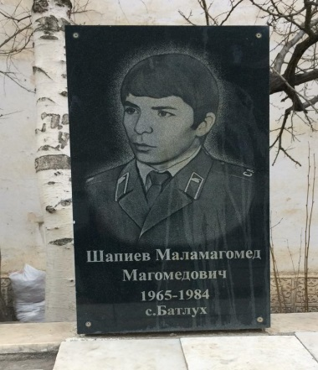

Магомедов Магомедгаджи Гитиномагомедович (1966-1986) - с.Телетль

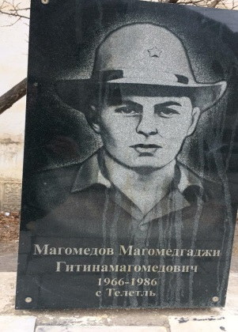

Гасанов Омар Шейхмагомедович (1967-1986) - с.Гента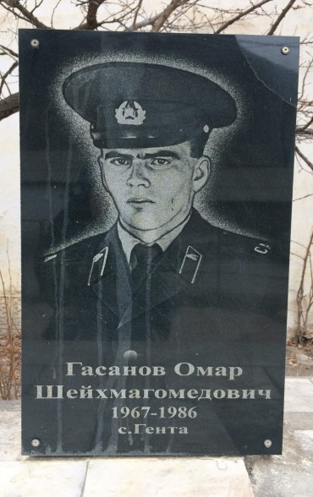

**А из родного села Урада участниками Афганской войны были :**

Нурмагомедов Магомед Камилович – в 1983г был призван в армию и 1985г вернулся из Афганистана и был награжден медалью «За отвагу»

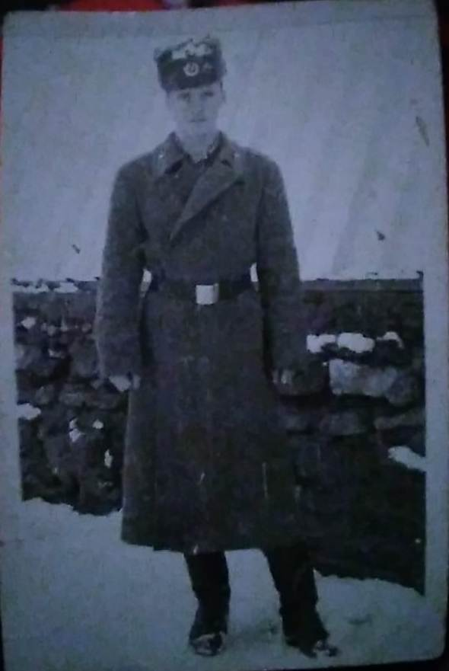 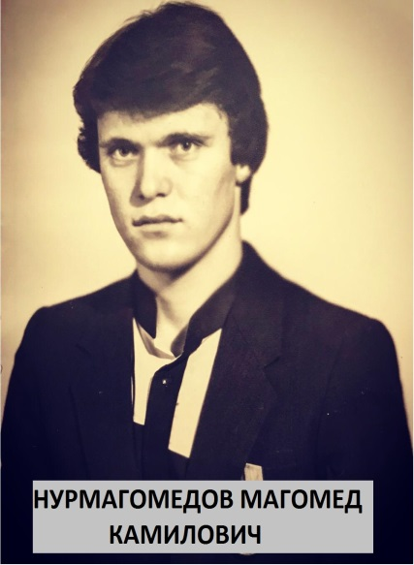 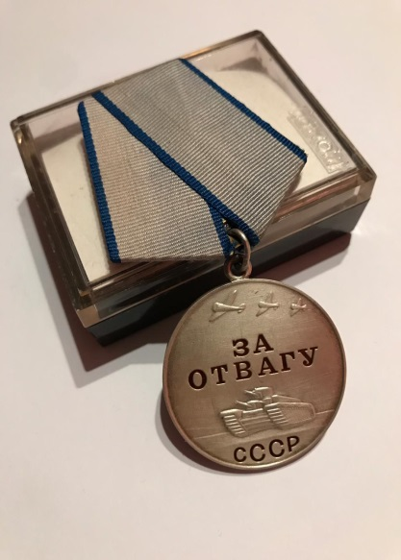

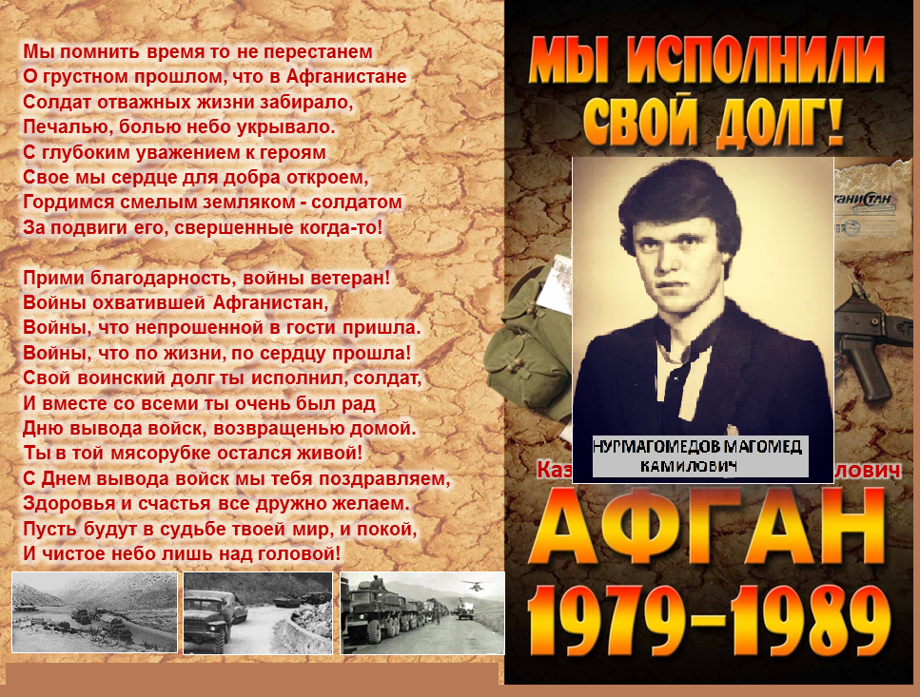

Бутаев Гасан Гаджимагомедович - в 1984 году был призван в армию и вернулся в 1986 году.

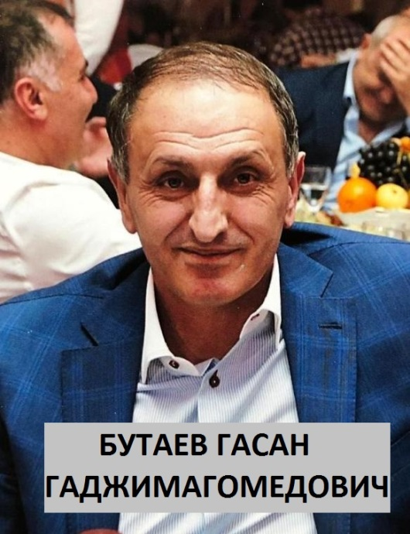

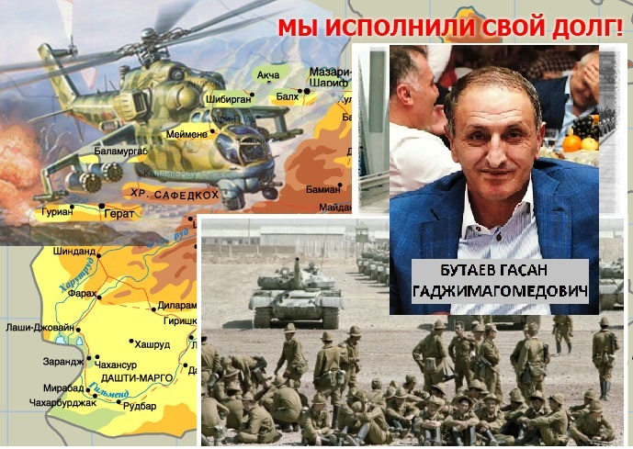

**«Спасибо ВАМ!»**

В памяти людей эта война еще долго будет жить, потому что ее история написана кровью солдат и слезами матерей, обелисками с жестяными звездочками и ворвавшимися фронтовым ветром в нашу жизнь песнями. И уж навечно останется эта война в душах вышедшего из нее поколения, опаленного огнем и усвоившего ее фронтовые и нравственные уроки.

Не случайно в наше время понятие «стойкий», «мужественный» неразрывно связаны с понятиями «умелый», «знающий». Сегодня героический порыв, героическое начало опираются на устои мастерства и профессиональной компетентности.

Это мероприятие дало понять всем присутствующим, что все они(участники Афганской войны) – патриоты, беззаветно храбрые люди, обладающие гибким мышлением, благородными чувствами, сильной волей и отточенным воинским мастерством. Во имя интернационального долга по оказанию помощи афганскому народу, ведущему трудную войну с местной реакцией, советские воины поднялись на вершину мужества, совершив воинские подвиги. Не все из героев, удостоенных высшей чести, сегодня с нами. Но их яркая, как вспышка жизнь – вечный пример верности интернациональному долгу и воинской чести.

Вечная память воинам советской армии.

Спасибо всем детям, кто принял участие в данном мероприятии и всем тем, кто пришёл вместе с нами вспомнить историю тех лет.